视觉技术在坦克火炮运动参数测量中的应用
李刚，岳伟，胡晓莉
（内蒙古科技大学信息工程学院，内蒙古包头市，014010）
摘要：为准确、便捷地测量坦克火炮运动参数，设计了一套基于视觉检测技术的测试系统。首先利用平面标定法对系统成像模型进行标定；然后基于迭代寻优的思路，采用动态阈值对光斑图像进行分割，并利用最小二乘法进行圆周拟合，结合光斑的几何特点进行光斑有效性判定，进而迭代获取最优的定位结果；最后结合光斑在投影靶标上的运行距离和时间，获得坦克火炮运动参数。实验结果表明，测试系统能够适应复杂的光照环境，满足对测量精度、重复性、便捷性的要求。
关键词：视觉检测技术；坦克火炮；摄像机标定；光斑定位；迭代寻优
中图分类号： TG06 文献标志码：A
Application of Visual Technology for Tank Gun’s Motion Parameters
Li Gang, Yue Wei，Hu Xiaoli
(School of Information Engineering, Inner Mongolia University of Science and Technology, Baotou 014010)
Abstract: For accurate, convenient measurement of tank gun’s movement parameters, a test system based on vision detection technology is proposed. Firstly, the plane calibration method is introduced for system imaging model. Secondly, based on the iterative optimization, dynamic threshold is adopted for image segmentation; the least square method for circle fitting; the geometrical characteristics of spot for determining whether the spot is effective; and then the best localization result is obtained with iteration method. Finally, the motion parameters of tank gun are achieved with the runtime and distance on the projection target. The experimental results show that, the system can adapt to complex light environments, meet the requirements of accuracy, repeatability, convenience.
Key words: visual inspection technology; tank gun; homography matrix; glint localization; iterative optimization.

0 引言
坦克火炮的运动参数（如角度、角速度）对火炮的命中率有着重要的影响，进行量化核定，对火控系统的生产调试、性能鉴定具有指导作用。文献【1~3】采用陀螺仪进行角度、角速度测试，但在测试之前，需要较长的预热时间；文献【4】利用光电经纬仪作为测量设备，但需要在炮身增加复杂的附件设备；文献【5】中提出利用激光器与PSD（position sensitive detector），但需要建立多个非线性补偿模型，因此，在测试之前需要复杂的模型参数标定过程；文献【6】利用立体匹配技术获得旋转矩阵，进而获得炮身姿态角测量，此法亦可用于火炮动态性能测试，但姿态角测量精度较低，动态性能测量精度相应的偏低。与本文所提方法类似，文献【7-8】提出利用视觉检测技术进行测量，但都基于成像平面的反射，或透射特性均匀，环境光照理想的假设。
因此，本文在现有坦克火炮运动参数测量方法的基础上，提出一套便捷有效的基于视觉检测技术的测量方案，并重点阐述了基于平面标定法的成像系统模型标定过程和基于迭代寻优的激光光斑中心提取算法。实验结果表明，本文方法对环境光照具有较强的鲁棒性，能够高精度的测量角度，角速度。
1测量原理
图1为系统的测试示意图，从图中可知，整个测试系统由计算机、CCD摄像机、遮光罩、红色激光笔及成像靶标等部件组成。
图1 系统示意图
Fig.1 system’s schematic diagram
测量过程中，固定于炮口的红色激光笔随坦克火炮的运动而运动，并投影光斑于成像靶标之上（图2为成像靶标的几何尺寸图）；CCD摄像机对成像靶标和激光光斑成像，计算机利用图像处理方法确定光斑位置，进而得到火炮的动态性能。
图2 靶标几何尺寸图
Fig2. The geometric dimension of target
图3 测试系统等效模型
Fig.3 the equivalent model of the test system
因此，测试系统可以等效为以炮塔中心为原点O，炮塔中心与成像靶标之间的距离为半径，光点在测试期间内行进距离为弧长，炮塔转动角度所构成的扇形，等效几何模型如图3所示。其中：
（式1）
由于，使得很小，则有： （式2）
因此，可以得出在测试期间，转动角度、平均角速度分别是：
（式3）
因此，检测光斑时刻在成像靶标上的坐标，进而获得（即）时间段内光斑的在成像靶标上的运行距离是本文所提方案的关键。
2方法
要检测时刻光斑中心在成像靶标上的位置坐标，首先需要从图像平面上确定光斑的中心位置，再结合成像模型，即可获得。因此整个过程涉及成像模型参数的求解，以及图像平面上光斑中心位置的确定。
2.1 成像系统模型
成像系统模型用于表示图像平面上的点与实际三维空间点之间的对应关系。本文采用小孔成像模型^{【9】}，则和满足如下关系式：
（式4）
其中表示P点在摄像机坐标空间中所对应的坐标； 表示成像模型中的参数。
考虑到实际应用中，是采用视觉成像对单个表面进行测量，因此可以令被测平面处在第三轴坐标为零（即）的测量坐标系中，则有：
（式5）
令，则（式5）可变换为：
（式6）
令为靶标平面与像平面间的单应性矩阵，其表示了靶标平面与像平面之间的二维映射关系。共8个未知参量，通过个位置已知的对应点（其中，且至少三点不共线），可获得中所有参数。
2.2成像系统参数标定
本节利用成像靶标测试框的四个顶点，以确定成像系统模型参数。首先利用Sobel算子，对图像计算梯度，得到梯度图像，并基于动态阀值，对进行二值化；然后采用霍夫变换直线提取算法，得到矩形边框的四条边，进而求的四个顶点；
并结合成像靶标测试边框四个顶点，即可获得模型参数。具体流程如图4所示：
图4参数标定流程图
Fig.4 flow chart of parameters calibration procedure
- 基于动态梯度的二值化
对于图像函数，在点处的梯度是一个矢量，定义为：
（式7）
本文采用Sobel^{【10】}算子计算在x, y方向的梯度，得到梯度图像。对梯度图像的二值化过程如下：
(a) 扫描梯度图像，找到最大值；
(b) 取分割阀值，有：
（式8）
- 参考点提取与参数标定
对采用霍夫变换检测直线^{【11】}，得到共四条直线，其中：分别表示直线的起止点。则该直线的斜率和截距为：
（式9）
因为交点同时属于相邻的两条直线上，则应满足如下两个等式：
（式10）
其中，。
令为矩形的四个顶点。定义空间坐标系的原点为测试矩形区域的左上角，与测试边框区重叠的两条线为坐标轴，则四个顶点的坐标为：
把四对点带入（式6）中，即可确定矩阵。
2.3光斑中心位置确定
对坦克火炮各项动态参数检测中，需要在起止时刻，对光斑中心进行精确定位。由于测试环境光照条件的影响，本文采用红色激光器作为光源，同时在RGB彩色图像空间中，选择每个像素的R分量进行分析，最大限度降低G、B分量带来的影响。但常常受到投射面的透射特性不均匀而产生大量虚假光斑的影响。针对这个问题，本文首先定义圆周相似度准则；并根据激光光斑的几何特点，构建约束表达式；然后采用迭代寻优的思路，进行光斑的检测与定位。
2.3.1圆周相似度判断准则
对于一条轮廓线，假设存在一个圆周，则定义圆周相似度为：
式中：为边界点中占有最多像素点圆的像素点数；为轮廓上的像素点总数。值越大，则表示轮廓线上共圆的坐标点越多，相应表示由这条轮廓所构成圆的几率越大。
2.3.2 约束条件
测试中，激光光斑应满足如下约束条件：
（1）激光光斑的光照强度呈高斯曲面分布，在任意截面上，呈现为圆周，即：
，其中，表示光斑的真实中心坐标；表示圆周坐标点；分别为光斑最小半径和最大半径，一般由先验知识可得。
（2）在一幅图像中，一个真正的光斑，圆周相似度应该满足：(a) ，为相似度阈值；(b) 应该趋近于1，.
（3）在一幅图像中，只有一个真实光斑。
2.3.3 光斑中心定位原理
用（式11）获得多个等间隔全局分割阈值mThreshod，对图像ImgGray进行二值化。
（式11）
其中：；分别表示阈值的上限和下限；分割级数。然后利用最小二乘法进行圆周拟合，并结合前文提及的约束条件进行圆周有效性判断。
算法的具体流程如下：
（1）初始化分割阀值mThreshod =；
（2）以mThreshod为分割阀值，对图像ImgGray进行二值化，获得二值图像ImgBinary；
（3）利用形态学滤波方法，滤除孤立噪声点；采用最小二乘法在ImgBinary图像中检测所有圆周，并结合约束条件（1），进一步获得候选圆周，圆心和半径；
（4）对每一个圆周，计算其圆周相似度，并计算；
（5）利用约束条件（2）（3），判断是否存在一个合理的圆周。若存在，则转至（7）；
（6）利用（式11），更新mThreshod，并判断mThreshod是否大于，如果条件成立，转至步骤（2）；否则检测失败，转至（7）。
（7）直接退出。
2.4 动态参数计算
在起止时刻，利用2.3.3节介绍方法，则可得到光斑中心和，结合（式12）即可得到水平向运行距离，垂直向运行距离。
（式12）
把，分别替代（式3）中的，可分别得到水平向和高低向的运动角度和角速度。
3试验验证
采用分辨率为640(H)x480(V)，帧率为30f/s的工业CCD相机；功率5瓦、光强六级可调的白色LED自制光源用于模拟环境光照的变化；成像靶标采用普通酚醛泡沫面板，光斑在其上行走的最大有效距离为300mm；实验用计算机配置为Intel Core i3(CPU)，2G内存，windows XP操作系统，采用VC++ 2010编程实现本文方法；采用高精度转台模拟坦克火炮的运动，并利用激光测距仪测量到转台与成像靶标之间的距离为3000mm。实验中，固定激光器于转台之上，并随着转台以不同的角速度转动。
实验一、光斑定位实验
光斑定位精度对光斑在投影靶标上的运动距离有着直接的影响。此实验主要验证本文光斑定位算法对环境光照的鲁棒性。
调整光源的光照强度，模拟不同环境光照情况，进行光斑定位实验，以验证本文所提方法抗干扰能力。在光源的各个档位，分别采集300幅图片；并设置相似度阈值。在图5中，(a),(c),(e)分别表示档位设置为1，2，3时随机选取一张原始图，(b),(d),(f)为对应的定位结果，图中“+”表示定位中心。从图中可知，检测结果完全对应实际的光斑中心。
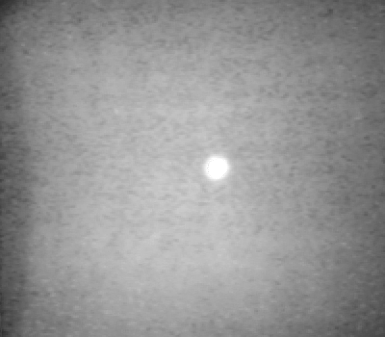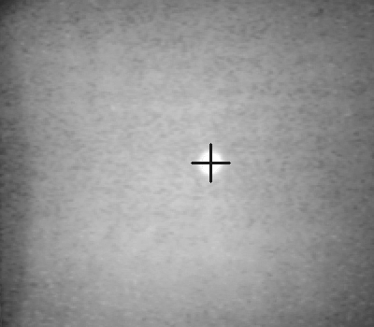
(a) (b)
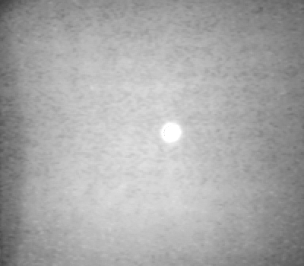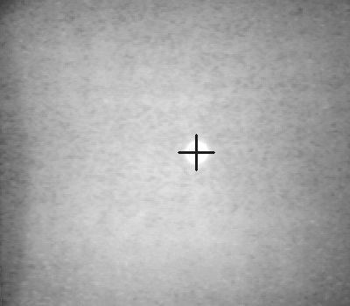
(c) (d)
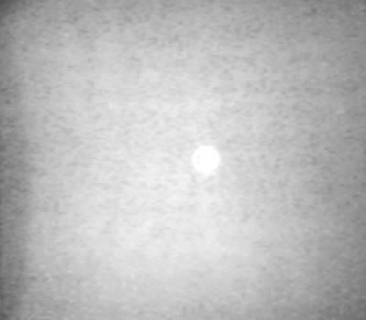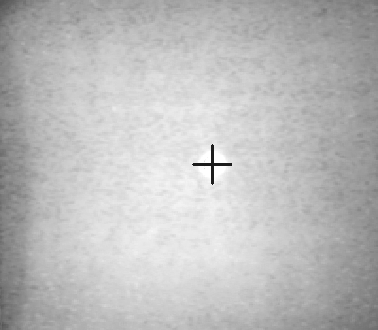
(e) (f)
图5 不同光照情况下的光斑定位示意图
Fig.5 the glint location diagrams between the different light condition
图6为不同背景光照情况下，光斑定位成功率的统计柱状图。其中，横轴为实验过程中，所设定的可调光源当前档位；纵轴表示光斑中心定位成功率。
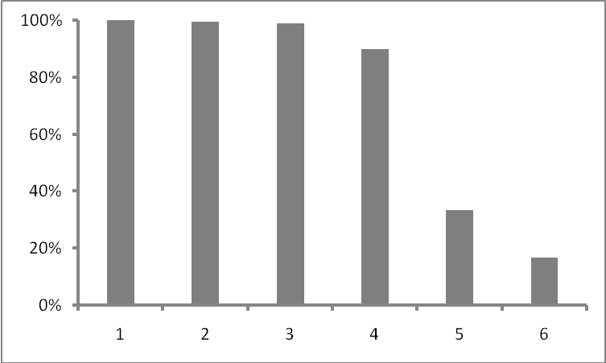
图6定位结果统计柱状图
Fig.6 the statics histogram of location result
由图5和图6可知，在较低背景光照干

扰时（可调光源光照强度档位设置为1,2,3），本文光斑定位方法均能够准确定位，但随着环境光照的加剧，光斑完全淹没于噪声之中，随之定位性能将急剧降低。
实验二、测量精度实验
根据（式3），测量上限，因此选择内的多个点进行测试，确定在一定环境光线干扰时，各个点的测量精度。调整LED档位至第3档，设转台以不同的转速做水平运动。其中分割阈值，相似度阈值。

表一 标称值-测量值比对表
Tab.1 the contrast table of nominal value and measured value
项目 序号 | 1 | 2 | 3 | 4 | 5 | 6 | 7 | 8 | 9
标称值 | 0.000 | 0.500 | 0.999 | 5.000 | 10.000 | 14.999 | 20.001 | 25.000 | 30.001
测量值 | 0.000 | 0.499 | 1.002 | 5.013 | 9.986 | 15.019 | 20.021 | 25.029 | 29.972
绝对误差 | 0.000 | 0.001 | 0.003 | 0.013 | 0.014 | 0.020 | 0.020 | 0.029 | 0.029
相对误差 | 0% | 0.20% | 0.3% | 0.3% | 0.14% | 0.13% | 0.10% | 0.12% | 0.10%

测试结果如表1所示，其中标称值、测量值的单位为，标称值为转台平稳运行之后，转台计算机当前显示值；测量值为本文所提方法的测试结果。
由表1可知，在低速段（标称值小于1.000）时，绝对误差小于0.010；在高速段（标称值大于1.000），绝对误差均小于等于0.020，满足测量过程对测试精度的要求。同时在各个测量点，其相对误差均小于0.5%，表明本文方法，不会因为测量范围的改变而带来测量精度的下降。
4 总结
为了准确、便捷的测量坦克火炮运动参数，本文提出了一种基于视觉检测技术的坦克火炮运动参数检测方法。实验验证表明，本文所提方法满足对测量精度、稳定性的要求，同时能够有效克服环境光照对测量精度的影响，是一种切实可行的检测坦克火炮运动参数的新方法。同时，本文的研究工作促进了非接触测量技术的发展，对火控系统领域高精度测试技术的发展具有一定意义。

参考文献 ：
[1]苏健，陈玉强，董田沼.基于传感器技术的炮控性能指标测试系统设计[J].传感器与微系统，2013,32（10）：80-82
[2]赫赤，周利辉，董光玲等.坦克炮控系统关联参数测试精度建模仿真分析[J].系统仿真学报，2010,22(11):2676-2678
[3]王春忠，杨忠国，荣明，王秋良，王钦钊.基于陀螺仪的坦克炮控稳定精度检测仪设计[J].传感器与微系统，2009,28（1）：85-87
[4]王春艳.坦克炮管静态定向角测量系统研究[D].长春光学精密机械学院.2001
[5]汤霞清，陈杰勋，陈玉强. PSD在坦克火控系统性能测量中的应用[J].火力与指挥控制，2001,26（1）：45-46
[6]朱耀轩, 段修生, 王春平, 等. 基于单目视觉的火炮身管指向静态测量[J]. 兵工学报, 2012, 33(11): 1324-1328.
[7]赫赤，赵克定，冯三任，许宏光，韩有和.炮控系统静态参数测试及其关键技术研究[J].南京理工大学学报.2004,28(1):14-18
[8]韩洋，常天庆，田学咏，史少华. 基于光电技术的炮控系统动态性能检测方法研究[J].计算机测量与控制,2011.19(2):335-337
[9]王训四，邓善熙，杨永跃.视觉测量中一种平面标定新方法[J].应用科学学报，2004,22（2）：183-186
[10]袁春兰, 熊宗龙, 周雪花, 彭小辉. 基于 Sobel 算子的图像边缘检测研究[J]. 激光与红外, 2009, 39(1): 85-87.
[11]孙丰荣，刘积仁.快速霍夫变换算法[J].计算机学报，2001，24（10）：1102-1109
[12] Kittler J, Illingworth J. Minimum error thresholding[J].PatternRecognition,1986, 19(1):41-47.
[13]桑红石，傅勇，张天序，刘元生.基于标记信息的快速轮廓跟踪算法[J].华中科技大学学报（自然科学版），2005,33（9）：1-4

